新疆维吾尔自治区地方计量技术规范
学
兔
兔
ｗ
ｗｗ
．ｂ
ｚｆ
ｘｗ
．ｃ
ｏｍ
标
准
下
载

JJF（新）91—2023

医用牵引器校准规范

Calibration Specification for Medical Traction Device

2023-12-18 发布 2024-06-18 实施

新 疆 维 吾 尔 自 治 区 市 场 监 督 管 理 局 发 布

学
兔
ｗ
ｗｗ
．ｂ
ｚｆ
ｘｗ
．ｃ
ｏｍ
标
准
兔
下
载

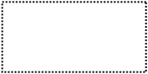JJF（新）91-2023
ｗｗ
学
兔
兔
ｗ
．ｂ
ｚｆ
ｘｗ
．ｃ
ｏｍ
标
准
下
载

医用牵引器校准规范

Calibration Specification for
Medical Traction Device

JJG（新）91—2023

归 口 单 位 ： 新疆维吾尔自治区市场监督管理局

主要起草单位： 昌吉回族自治州计量检定所

新疆维吾尔自治区计量测试研究院

参加起草单位： 昌吉回族自治州中医医院

广东省汕尾市质量计量监督检测所

绍兴市质量技术监督检测院

本规范委托新疆维吾尔自治区法制计量技术委员会负责解释

JJF（新）91-2023
学
兔
ｗ
ｗｗ
．ｂ
ｚｆ
ｘｗ
．ｃ
ｏｍ
标
准
兔
下
载

JJF（新）91-2023
学
兔
兔
ｗ
ｗｗ
．ｂ
ｚｆ
ｘｗ
．ｃ
ｏｍ
标
准
下
载

本规范主要起草人：

杨馥源（昌吉回族自治州计量检定所）

马立诚（昌吉回族自治州计量检定所）

陈武卿（新疆维吾尔自治区计量测试研究院）

参加起草人：

李 梦（昌吉回族自治州计量检定所）

胡晓东（昌吉回族自治州中医医院）

夏 航（广东省汕尾市质量计量监督检测所）

阮志龙（绍兴市质量技术监督检测院）

JJF（新）91-2023
学
兔
兔
ｗ
ｗｗ
．ｂ
ｚｆ
ｘｗ
．ｃ
ｏｍ
标
准
下
载

目 录

引 言...................................................................................................................................（II）
1 范围..................................................................................................................................... （1）
2 引用文件............................................................................................................................. （1）
3 术语和计量单位................................................................................................................. （1）
3.1 术语................................................................................................................................... （1）
3.2 计量单位.......................................................................................................................... （1）
4 概述..................................................................................................................................... （1）
5 计量特性............................................................................................................................. （3）
6 校准条件............................................................................................................................. （3）
6.1 环境条件.......................................................................................................................... （3）
6.2 测量标准及其他设备...................................................................................................... （3）
7 校准项目和校准方法......................................................................................................... （4）
7.1 外观及功能性检查.......................................................................................................... （4）
7.2 牵引力示值误差.............................................................................................................. （4）
7.3 牵引力重复性 ............................................................................................................. （5）

7.4 时间示值误差.................................................................................................................. （5）

7.5 牵引角度误差.................................................................................................................. （5）
7.6 工作噪声.......................................................................................................................... （6）
7.7 温度示值误差.................................................................................................................. （6）
8 校准结果............................................................................................................................. （6）
9 复校时间间隔..................................................................................................................... （7）
附录 A 校准原始记录推荐格式............................................................................................ （8）
附录 B 校准证书的内页参考格式....................................................................................... （10）
附录 C 牵引力设定点示值误差的测量结果的不确定度分析示例................................... （11）

I

JJF（新）91-2023
学
兔
兔
ｗ
ｗｗ
．ｂ
ｚｆ
ｘｗ
．ｃ
ｏｍ
标
准
下
载

引 言

本规范依据 JJF 1071-2010《国家计量校准规范编写规则》、JJF 1001-2011《通用计量
术语及定义》、JJF 1059.1-2012《测量不确定度评定与表示》、 YY/T 0697-2016 《电动颈
腰椎牵引治疗设备》进行编制。
本规范为首次制定。

II

JJF（新）91-2023
学
兔
兔
ｗ
ｗｗ
．ｂ
ｚｆ
ｘｗ
．ｃ
ｏｍ
标
准
下
载

医用牵引器校准规范

1 范围

本规范适用于医用牵引器（以下简称牵引器）的校准。

2 引用文件

本规范引用了下列文件：

JJG 544-2011 《压力控制器》
GB 9706.1-2007《医用电气设备第 1 部分：安全通用要求》
YY/T 0697-2016 《电动颈腰椎牵引治疗设备》
凡是注日期的引用文件，仅注日期的版本适用于本规范；凡是不注日期的引用文件， 其最新版
本（包括所有的修改单）适用于本规范。

3 术语和计量单位

3.1 术语

3.1.1 牵引力 traction force
牵引器给定方向上发生的拉力。

3.1.2 上切换值 high-switching value
输入压力上升时，使控制器产生控制或报警信号发生变化时的压力值。

3.2 计量单位
3.2.1 牵引力计量单位的名称：牛顿；符号：N。
3.2.2 时间计量单位的名称：秒；符号：s。
3.2.3 温度计量单位的名称：摄氏度；符号：℃。
3.2.4 角度计量单位的名称：度；符号：º。

4 概述

牵引器是根据生物力学原理和中医推拿正骨原理进行牵引的仪器。牵引器主要由颈椎牵引系统、
腰椎牵引系统、测控系统组成，广泛应用于医疗、体育保健等领域的牵引理疗中。常见牵引模式见
图 1-图 4 所示。
a) 连续牵引

1
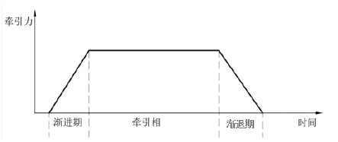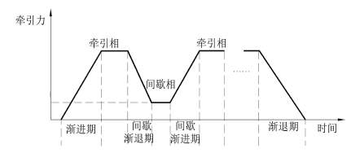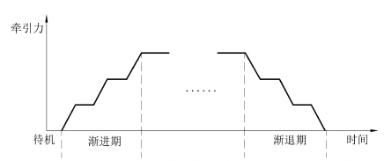JJF（新）91-2023
兔
兔
ｗ
ｗｗ
．ｂ
学
ｚｆ
ｘｗ
．ｃ
ｏｍ
标
准
下
载

待机

图 1 连续牵引

b) 间歇牵引

间歇相维持力

待机

图 2 间歇牵引

c) 阶梯型渐进/渐退

图 3 阶梯型渐进/渐退

d) 周期型渐进/渐退

2

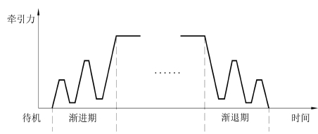JJF（新）91-2023
学
兔
兔
ｗ
ｗｗ
．ｂ
ｚｆ
ｘｗ
．ｃ
ｏｍ
标
准
下
载

图 4 周期型渐进/渐退

5 计量特性

5.1 牵引力示值误差
a）牵引力不大于 200 N 时，牵引力示值允许误差为±10%最大牵引力或±10 N（两者取较大值）；
b）牵引力大于 200 N 时，牵引力示值允许误差为±20%最大牵引力或±50 N（两者取较小值）。
5.2 牵引力重复性
a）牵引力不大于 200 N 时，牵引力重复性为不大于 10%最大牵引力或 10 N（两者取较大值）；
b) 牵引力大于 200 N 时，牵引力重复性为不大于 20%最大牵引力或 50 N（两者取较小值）。
5.3 时间示值误差
5.3.1 单个牵引相和单个间歇相计时误差：±30 s；
5.3.2 单个渐进期和单个渐退期计时误差：±2 s。
5.4 牵引角度误差
具有角度牵引功能的设备，其牵引角度误差：±2º。
5.5 工作噪声
设备在正常工作时的噪声应不大于 60 dB（A）。
5.6 温度示值误差
温度允许示值误差为±2 ℃。
6 校准条件
6.1 环境条件
6.1.1 环境温度为(10～40) ℃。
6.1.2 环境湿度不大于 80%RH。
6.2 测量标准及其他设备
测量标准及其他设备见表 1。
3

以上内容仅为本文档的试下载部分，为可阅读页数的一半内容。如要下载或阅读全文，请访问：https://d.book118.com/765031043144011112

